吉林大学珠海学院科研处

院科字〔2014〕54号

关于启用吉林大学珠海学院科研管理
系统的通知

学院各单位：
为进一步规范科研管理工作，提高科研管理和服务工作效率，实现科研信息动态化管理，方便全校教职工及时掌握学院科研情况，促进教职工参与科研的积极性，推动学院“创新强校”工程建设，学院决定启用“吉林大学珠海学院科研管理系统”，详细情况如下：
1.吉林大学珠海学院科研管理系统服务范围：全院教师、兼职教师及校外合作人员。
2.吉林大学珠海学院科研管理系统登录地址：
校内 http://172.16.16.128/business/login.jsp；
校外 http://kyglxt.jluzh.com/business/login.jsp;
系统登录账户分为三类：一级单位管理账户、二级单位管理账户、科研人员个人账户。
（1）一级单位管理员账户，包括系统管理人员、学院科研管理员、学院领导账户。系统管理人员和学院科研管理员可以增添、查看、审核、修改全院各类科研信息；学院领导账户可以随时查看学院全部科研信息与科研动态。
（2）二级单位管理员账户，包括科研管理秘书、单位负责人。科研管理秘书，科研可以增添、查看、审核、修改本单位各类科研信息；单位负责人可以随时查看本单位全部科研信息与科研动态。
（3）科研人员个人账户，可以增添、查看、修改本人各类科研信息。
个人用户信息已由学院统一初始化，全体教职工可以直接登录系统，用户名为工号，密码为工号。
3.科研信息系统化管理工作进程安排：
（1）各单位科研管理员账号开设：请各单位于2014年11月28号上午10点前将本单位二级单位管理员用户名单（包括中层单位的科研负责人、科研秘书）报至科研处，以便开通各单位二级科研系统管理员权限。科研处邮箱为:kycjluzh@126.com。
（2）科研人员信息完善：请学院全体教职工于2014年11月30日前登录“吉林大学珠海学院科研管理系统”，核对并完善个人基本信息。
（3）2014年12月上旬，科研处将组织开展科研管理系统使用培训，具体培训时间、地点另外通知。
（4）2014年11月～12月中旬，是学院科研管理系统调试与完善阶段。科研处已经对教师的个人科研数据进行了批量初始化，由于多种原因，数据存在缺漏、错误，请全体教职工登录科研管理系统，认真校核个人信息，补充缺漏数据，并上传相关科研成果的支撑附件（附件为PDF格式，统一命名为：姓名-单位-成果名称）。
（5）2014年12月下旬，科研处将对登记入库的科研成果进行审核。届时科研处将另行发布通知，成果申报人须携带科研成果原件到科研处，对已申报登记入库的科研成果逐项进行审核确认。审核结束后，学院将对符合学院奖励条件的2013、2014年度科研成果进行奖励。
4.科研管理系统的启用，可极大地提高科研管理效率和科研服务水平，为院领导提供及时准确的决策依据。今后学院在科研项目申报、职称评定、工资晋升、人才项目（如“百人工程”、“三个层次人才”等项目）申报、科研成果奖励等工作中，将主要以数据库中信息为依据。请全院教职工认真对待此项工作，个人填写的科研信息应客观真实。所填报信息一旦通过确认，将无法修改。虚报、漏报科研数据，责任自负。
5.吉林大学珠海学院科研管理系统正式使用后，教职工应即时将个人新获得的科研项目信息（立项信息、鉴定或验收信息等）、科研成果信息注册登记到系统数据库，并在获得相关支撑材料原件后一个月内（特殊情况请提前提出书面说明）到科研处履行相关的确认程序。

联系人：梅耀敏 7638546

附件：吉林大学珠海学院科研管理系统使用简要说明


科研处
2014年11月25日

附件：吉林大学珠海学院科研管理系统使用简要说明

- 吉林大学珠海学院科研管理系统功能
系统 | 一级功能 | 二级功能
业务管理 | 工作首页 | 我的事务、我的科研、消息与预警、系统检查、科研动态。
业务管理 | 科研办公 | 通知公告、消息管理、任务管理、预警管理、下载专区、
业务管理 | 科研队伍 | 科研人员、专家人才、组织结构。
业务管理 | 科研平台 | 研究机构、科研团队。
业务管理 | 纵向项目 | 项目申报、项目评审、项目立项、项目变更、项目中检、项目结项、项目分类。
业务管理 | 横向项目 | 合同管理、合同变更。
业务管理 | 科研经费 | 经费预算、经费到账、经费支出等管理。
业务管理 | 科研成果 | 论文管理、研究报告、著作成果、鉴定成果、专利成果、成果转化、艺术作品、音像软件等。
业务管理 | 知识产权 | 专利成果、著作权、药证、新品种、标准、集成电路图等。
业务管理 | 成果获奖 | 获奖申报、成果获奖管理。
业务管理 | 学术活动 | 主办会议、学术讲座、参加会议、合作研究。
业务管理 | 系统维护 | 学校信息、用户管理、密码维护、数据校验、代码表维护、日志信息、机构调整、人员调整、数据同步、邮件设置。
科研统计 | 科技统计 | 代码对照、基础表。
科研统计 | 社科统计 | 代码对照、基础表。
评估决策 | 科研报表 | 科研人员、科研项目、申报项目、项目经费、横向经费、科研成果、学术活动等内置多组综合分析统计报表。
评估决策 | 综合查询 | 提供针对人员、项目、成果、获奖等之间的跨模块查询。
保障平台 | 数据迁移 | 包括数据导入、模板导入、日志导入等。
保障平台 | 数据维护 | 包括数据查询和数据备份。
保障平台 | 日志信息 | 记录系统的运行日志。
- 吉林大学珠海学院科研管理系统使用
1、系统登录地址
校内 http://172.16.16.128/business/login.jsp；
校外 http://kyglxt.jluzh.com/business/login.jsp;
登陆页面：


一级单位管理员管理页面：
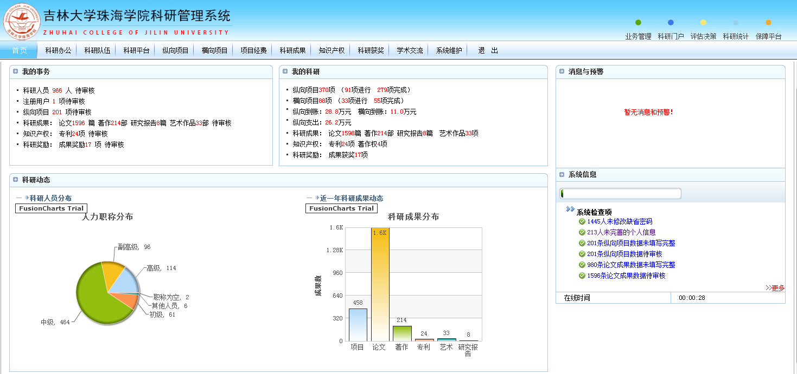
二级单位管理员管理页面：
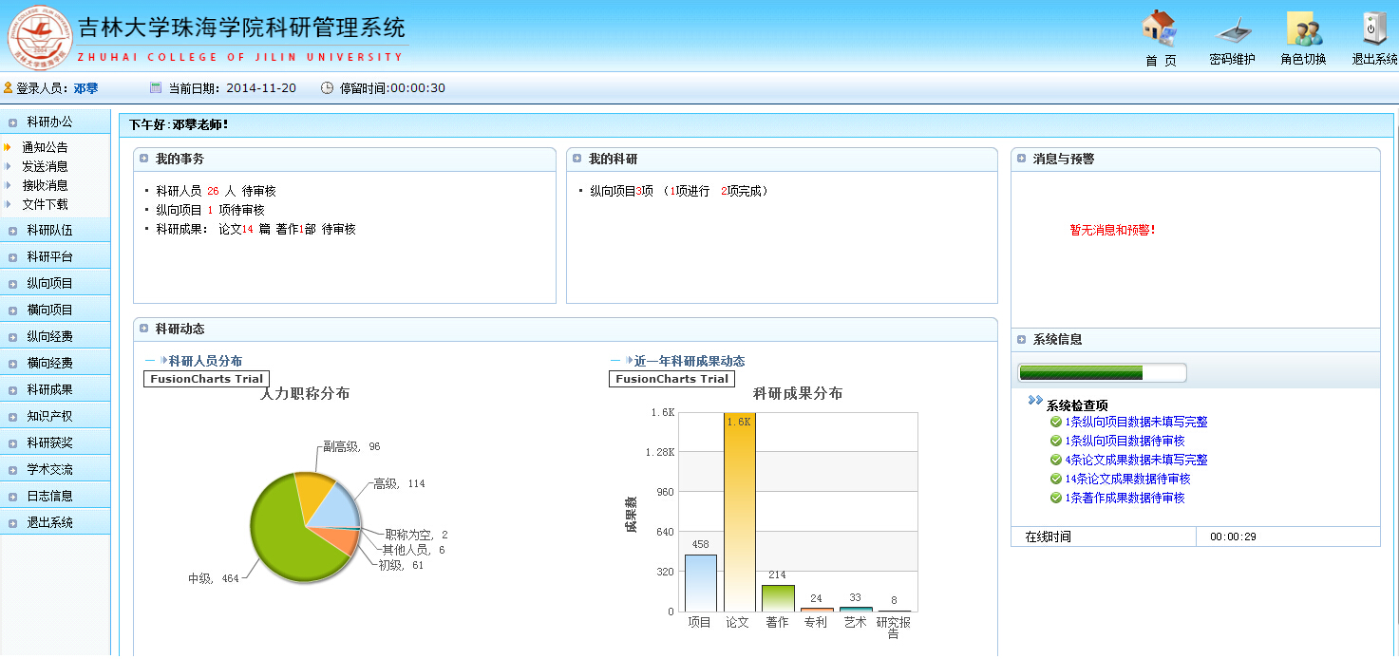
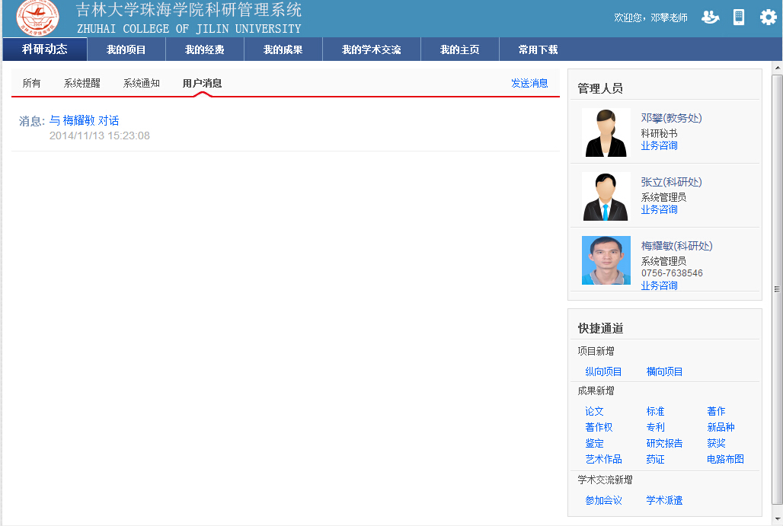

科研人员个人页面：
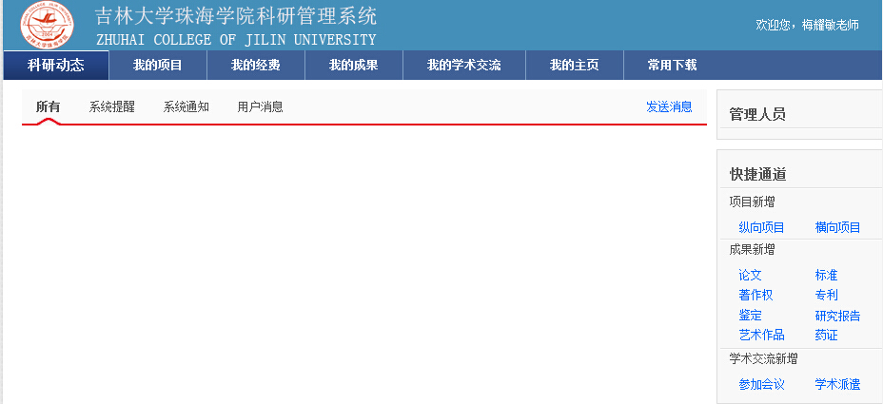

- 科研人员个人信息修改
1、密码修改

为了科研管理系统的安全，请各科研人员初次登录账号时，对自己的登录密码进行修改，修改方式为：
登录系统个人科研科研空间——点击设置——密码修改
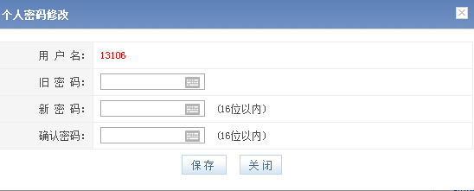
2、完善个人基本信息
登录系统个人科研科研空间——点击设置——个人资料料——编辑
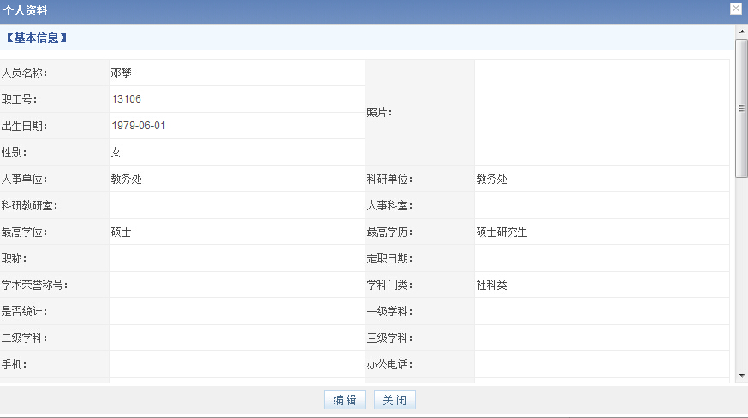
登录系统——核实科研信息（有误的修正、缺漏的增补）
注：相片及凡是带红色*栏目，系统默认为必填项，请认真检查，相片上传为1寸头像。
- 科研项目与成果信息核对、修改、录入
（1）进入我的项目核对科研项目信息，并上传项目申报书或合同书等材料附件，对项目信息导入有误，项目负责人才有权修改，或者项目组成员向管理员提出修改申请。注凡是带红色*栏目，系统默认为必填项，项目级别和项目分类个人不需改动，由科研处管理人员统一处理。
（2）进入我的成果核对科研成果信息，并上传成果等材料附件，对科研成果信息导入有误，成果第一作者（署名人）才有权修改，或者参与人员向科研处管理人员提出修改申请。注凡是带红色*栏目，系统默认为必填项，刊物类型个人不需改动，由科研处管理人员统一处理。
成果附件上传要求如下：
论文：一篇论文一个附件，附件名称为姓名+论文名称，格式为PDF，内容包括期刊封面、目录及论文内容
著作：一本著作一个附件，附件名称为姓名+著作名称，格式为PDF，内容包括著作封面、目录以及含有著作ISBN号页面
专利：一项专利一个附件，附件名称为姓名+专利名称，格式为PDF，内容为专利证书
其他成果：一项成果一个附件，附件名称为姓名+成果名称，格式为PDF，内容为成果相关证明

- 科研管理系统详细使用，待培训讲解。

